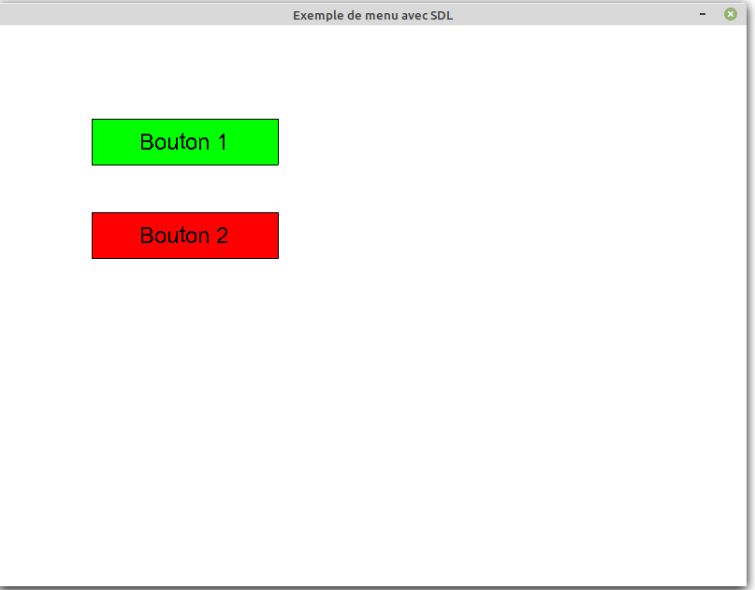
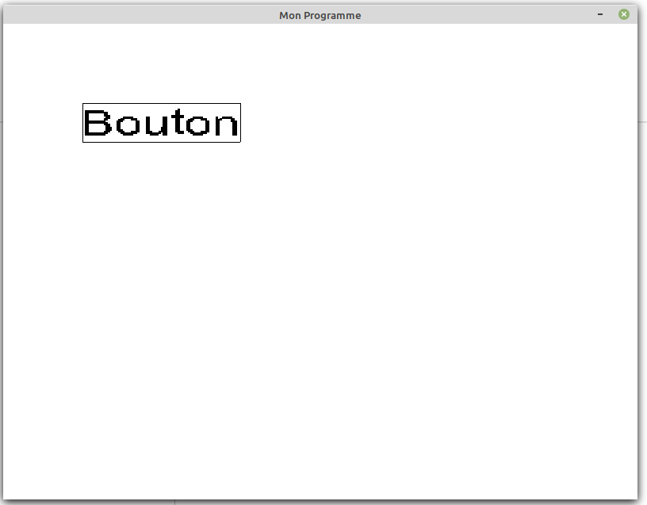
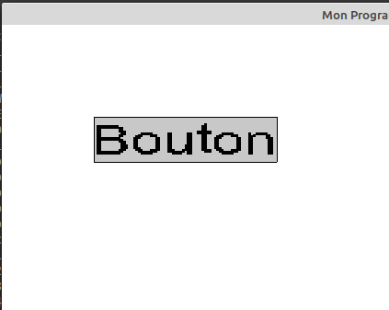
MenuBouton00.c
affiche menu avec 2 Bouttons

MenuBouton01.c
MenuBouton02.c
affiche menu avec 1 Boutton
ET

Quand la souris survole le boutton
change de couleur.
Je clique ça affiche
Bouton cliqué!
MenuBouton03.c  affiche menu avec 3 Bouttons  ET  Je clique sur un boutton ça affiche  du texte | 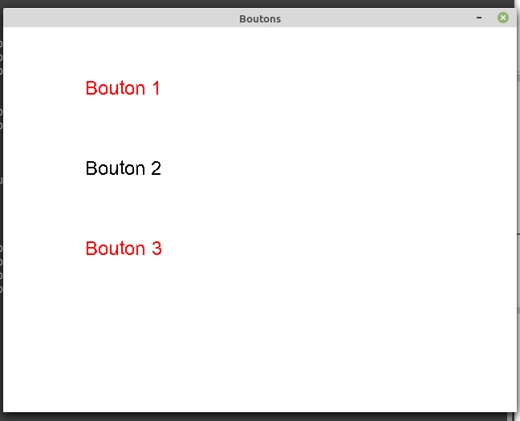
MenuBouton04.c  affiche menu avec 3 Bouttons  ET  Je clique sur un boutton ça affiche  une fenetre qui affiche un boutton  qui me permet de revenir au  au menu principal | 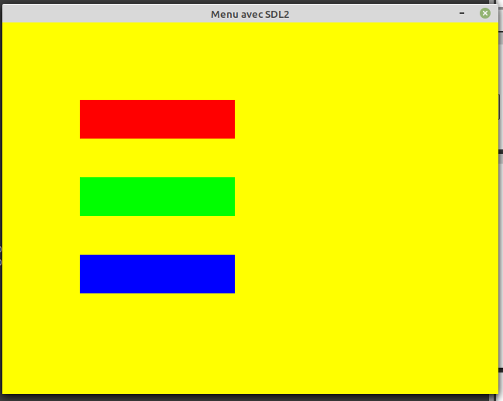  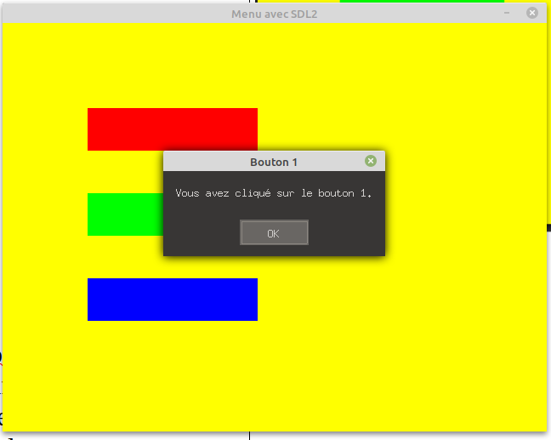
MenuSimple01.c  affiche menu avec 3 item dont le premier  est activé et en rouge  J’appuis sur Entrée et l’action est  declenchée avec les touches  montante  descendante  me permet de choisir d’autres items | 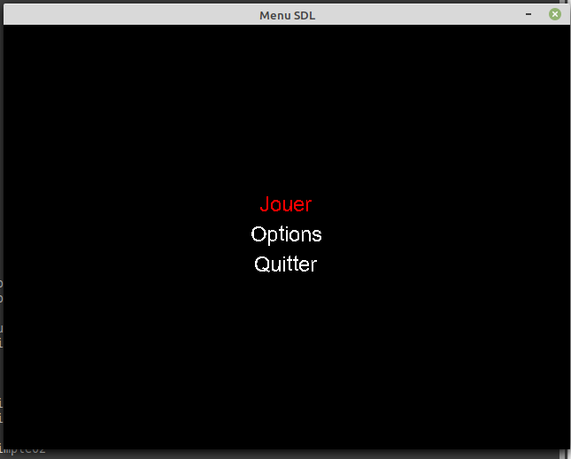

MenuBoutton04.c

Il s'agit d'un exemple de code en langage C utilisant la bibliothèque SDL2 pour créer une fenêtre graphique avec des boutons interactifs. La fenêtre a une dimension de 640x480 pixels et affiche quatre boutons colorés à différentes positions. Le code utilise également la bibliothèque SDL_ttf pour charger une police de caractères et afficher du texte sur les boutons.
Le code utilise une boucle principale pour détecter les événements tels que le mouvement de la souris et les clics de souris. Lorsque la souris survole un bouton, la couleur du bouton change pour indiquer qu'il est survolé. Lorsqu'un bouton est cliqué, un message s'affiche avec une boîte de dialogue d'information indiquant quel bouton a été cliqué.
Il convient de noter que ce code est un exemple basique et peut être étendu pour inclure plus de fonctionnalités telles que la gestion de plusieurs fenêtres, la gestion des événements clavier, la gestion des images et la gestion des actions utilisateur plus complexes. Il est également important de libérer les ressources allouées par SDL2 (comme la fenêtre, le renderer, la police de caractères, etc.) en utilisant les fonctions appropriées (comme SDL_DestroyWindow, SDL_DestroyRenderer, TTF_CloseFont, etc.) pour éviter les fuites de mémoire.

Ce code est un exemple de création d'un menu avec des boutons en utilisant la bibliothèque SDL2 (Simple DirectMedia Layer 2) en langage C. SDL2 est une bibliothèque multiplateforme qui permet de créer des applications graphiques et interactives en C/C++.

Le code commence par initialiser SDL en appelant `SDL_Init()` pour initialiser le sous-système vidéo. Ensuite, il crée une fenêtre principale en appelant `SDL_CreateWindow()`, et un renderer associé à cette fenêtre en appelant `SDL_CreateRenderer()`. Un renderer est utilisé pour dessiner des objets graphiques dans une fenêtre.

crée des boutons en définissant des structures pour chaque bouton avec leurs propriétés, telles que la position, la taille, la couleur et l'état de survol. Il utilise également la bibliothèque SDL_ttf pour charger et afficher une police de caractères.
Dans la boucle principale du programme, il utilise la fonction SDL_PollEvent() pour gérer les événements, tels que les clics de souris. Lorsqu'un clic de souris est détecté, il utilise la fonction SDL_PointInRect() pour vérifier si le clic a eu lieu à l'intérieur de la zone d'un bouton. Si c'est le cas, un message box est affiché avec le numéro du bouton cliqué.
Ensuite, il efface le renderer en utilisant SDL_RenderClear(), dessine les boutons en utilisant SDL_SetRenderDrawColor() et SDL_RenderFillRect() pour remplir les rectangles des boutons avec leurs couleurs respectives, et SDL_RenderDrawRect() pour dessiner les contours des boutons en cas de survol.
Enfin, il met à jour l'affichage avec SDL_RenderPresent() et libère les ressources utilisées par SDL en utilisant les fonctions appropriées, telles que TTF_CloseFont(), TTF_Quit(), SDL_DestroyRenderer(), SDL_DestroyWindow(), et SDL_Quit().
Cet exemple de code peut être utilisé comme base pour créer des menus interactifs avec des boutons dans des applications graphiques en utilisant la bibliothèque SDL2 en langage C. Il peut être étendu et adapté selon les besoins spécifiques du projet.

